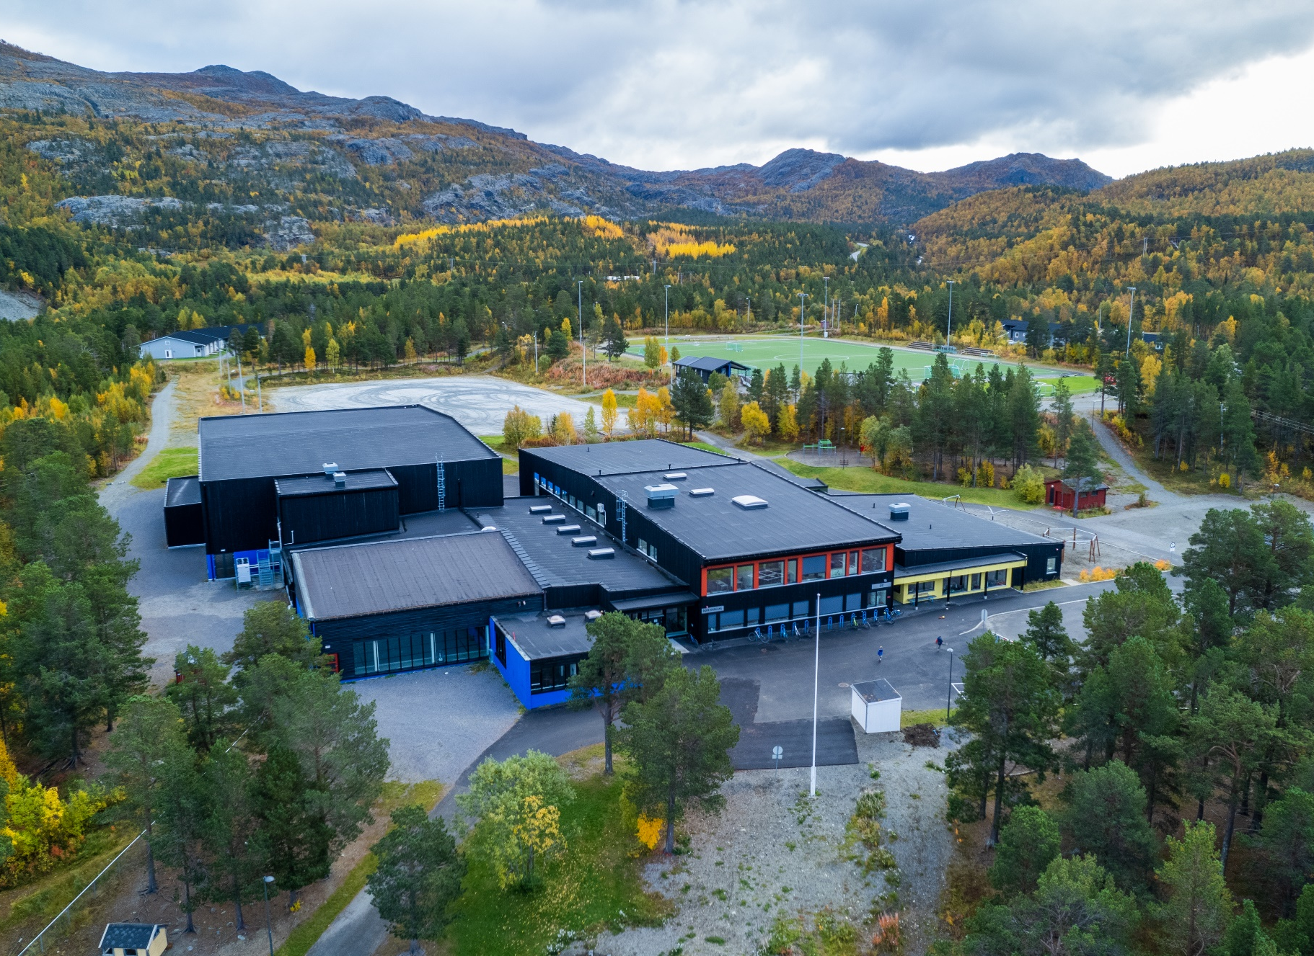
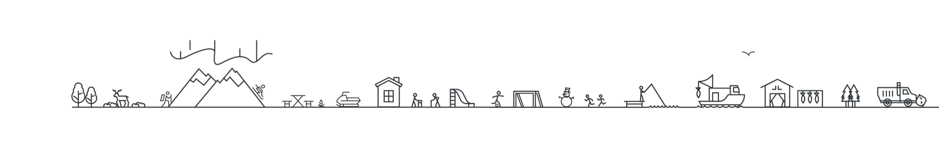
Kommunedelplan for idrett, friluftsliv og kultur 2023-2035

Vedlegg 2- Anleggsregisteret
Behandling | Dato
Formannskap | 10.04.2024
Kommunestyre | 19.06.2024

Innholdsfortegnelse
Anleggsregisteret 3
Kart over anlegg i Kvænangen registrert i Anleggsregisteret 12

I dette vedlegget er det en oversikt over alle anlegg i kommunen, samt et kart over plasseringen til anleggene. I denne oversikten fremkommer det ikke hvilken status de ulike anleggene har, oversikt på status finnes på https://www.anleggsregisteret.no

Anleggsregisteret
Anleggsnavn | Sted | Eier | Anleggskategori | Anleggstype | Anleggs-klasse
Klubbhus Burfjord Idrettslag | Kvænangen sentralidrettsanlegg | BURFJORD IDRETTSLAG | Idrettshus og servicebygg | Klubbhus | Ordinært anlegg
Kvænangen Dagsturhytte | Kvænangen Dagsturhytte | NORD-TROMS FRILUFTSRÅD | Friluftslivsanlegg | Dagsturhytte | Ordinært anlegg
Miniatyrskytebane | Kvænangen barne og ungdomskole | KVÆNANGEN SKYTTERLAG | Skyteanlegg | Skytebane (inne) | Ordinært anlegg
Kultur- og sentrumsarena | Kvænangen Flerbrukshus | KVÆNANGEN KOMMUNE | Kulturarena | Utendørs kulturarena | Nærmiljø-anlegg
Lilledamsplass aktivitetsanlegg | Alteidet samfunnshus a/l | ALTEIEDET UNGDOMS- OG IDRETTSFORENING | Mindre utendørsanlegg | Flerbruksområde (ute) | Nærmiljø-anlegg
Kvænangen barne og ungdomskole Nærmiljøanlegg | Kvænangen barne og ungdomskole | KVÆNANGEN KOMMUNE | Mindre utendørsanlegg | Flerbruksområde (ute) | Nærmiljø-anlegg
Kvænangen Flerbrukhall | Kvænangen barne og ungdomskole | KVÆNANGEN KOMMUNE | Idrettshaller og aktivitetssaler | Fleridrettshall | Ordinært anlegg
Sætra løkkebinge | Sætra nærmiljøanlegg | BADDEREN BYGDELAG | Mindre utendørsanlegg | Liten balløkke/-bane | Nærmiljø-anlegg
Kvænangen sentralidrettsanlegg, turløype | Kvænangen sentralidrettsanlegg | BURFJORD IDRETTSLAG | Friluftslivsanlegg | Tur-/skiløype | Ordinært anlegg
Kvænangen sentralidrettsanlegg,Lysløype | Kvænangen sentralidrettsanlegg | BURFJORD IDRETTSLAG | Ski- og alpinanlegg | Langrennsanlegg | Ordinært anlegg
Burfjord ballbinge | Kvænangen sentralidrettsanlegg | BURFJORD IDRETTSLAG | Mindre utendørsanlegg | Ballbinge | Nærmiljø-anlegg
Kvænangen barne og ungdomskole, skolekart | Kvænangen barne og ungdomskole | KVÆNANGEN KOMMUNE | Kart | Nærmiljøkart | Nærmiljø-anlegg
Kvænangen barne og ungdomskole,Gymnastikksal | Kvænangen barne og ungdomskole | KVÆNANGEN KOMMUNE | Idrettshaller og aktivitetssaler | Fleraktivitetssal | Ordinært anlegg
Kvænangen barne og ungdomskole, svømmehall | Kvænangen barne og ungdomskole | KVÆNANGEN KOMMUNE | Svømme- og stupeanlegg | Opplæringsbasseng (inne) | Ordinært anlegg
Kvænangen Flerbrukshus | Kvænangen Flerbrukshus | KVÆNANGEN KOMMUNE | Kulturarena | Flerbrukslokale for kultur | Ordinært anlegg
Kvænangen sentralidrettsanlegg,ballbane | Kvænangen sentralidrettsanlegg | KVÆNANGEN KOMMUNE | Mindre utendørsanlegg | Liten balløkke/-bane | Nærmiljø-anlegg
Kvænangen sentralidrettsanlegg,fotball kunstgressbane | Kvænangen sentralidrettsanlegg | BURFJORD IDRETTSLAG | Fotballanlegg | Fotballbane kunstgress | Ordinært anlegg
Kvænangen sentralidrettsanlegg,fotball grusbane | Kvænangen sentralidrettsanlegg | BURFJORD IDRETTSLAG | Fotballanlegg | Fotballbane grus | Ordinært anlegg
Kvænangen sentralidrettsanlegg,friidrett grusbane | Kvænangen sentralidrettsanlegg | BURFJORD IDRETTSLAG | Friidrettsanlegg | Friidrettsstadion grus | Ordinært anlegg
Kvænangen rideanlegg | Kvænangen rideanlegg | KVÆNANGEN RIDEKLUBB | Hestesportanlegg | Ridebane | Ordinært anlegg
Kvænangen rideanlegg | Kvænangen rideanlegg | KVÆNANGEN RIDEKLUBB | Hestesportanlegg | Stall | Ordinært anlegg
Kvænangen Jeger og Fiskeforening Klubbhus | Kvænangen leirduebane | KVÆNANGEN JEGER & FISKEFORENING | Idrettshus og servicebygg | Klubbhus | Ordinært anlegg
Kvænangen leirduebane | Kvænangen leirduebane | KVÆNANGEN JEGER & FISKEFORENING | Skyteanlegg | Lerduebane (ute) | Ordinært anlegg
Jøkelfjord skytebane | Jøkelfjord skytebane | KVÆNANGEN JEGER & FISKEFORENING | Skyteanlegg | Riflebane (ute) | Ordinært anlegg
Jøkelfjord samfunnshus | Jøkelfjord samfunnshus | JØKELFJORD BYGDELAG | Idrettshaller og aktivitetssaler | Fleraktivitetssal | Ordinært anlegg
Jøkelfjord fotballløkke | Jøkelfjord fotballbane | JØKELFJORD BYGDELAG | Fotballanlegg | Fotballbane grus | Ordinært anlegg
Reinfjord, løkkebane | Løkkebane, reinjord | REINFJORD BYGDELAG | Mindre utendørsanlegg | Liten balløkke/-bane | Nærmiljø-anlegg
Sørstraumen grendehus | Sørstraumen grendehus | SØRSTRAUMEN GRENDEHUS | Kulturarena | Flerbrukslokale for kultur | Nærmiljø-anlegg
Sørstraumen løkkebane | Sørstraumen grendehus | SØRSTRAUMEN GRENDEHUS | Fotballanlegg | Fotballbane grus | Ordinært anlegg
Badderen skytebane | Badderen skytebane | KVÆNANGEN PISTOLKLUBB | Skyteanlegg | Riflebane (ute) | Ordinært anlegg
Badderen lysløype | Badderen fotballbane | BADDEREN BYGDELAG | Friluftslivsanlegg | Tur-/skiløype | Ordinært anlegg
Badderen fotballløkke | Badderen fotballbane | BADDEREN BYGDELAG | Fotballanlegg | Fotballbane grus | Ordinært anlegg
Alteidet samfunnshus a/l | Alteidet samfunnshus a/l | ALTEIDET SAMFUNNSHUS | Idrettshaller og aktivitetssaler | Fleraktivitetssal | Ordinært anlegg
Alteidet løkkebane | Alteidet skole | KVÆNANGEN KOMMUNE | Mindre utendørsanlegg | Liten balløkke/-bane | Nærmiljø-anlegg
Alteidet lysløype | Alteidet lysløype | ALTEIEDET UNGDOMS- OG IDRETTSFORENING | Friluftslivsanlegg | Tur-/skiløype | Ordinært anlegg
Alteidet hoppbakke | Alteidet hoppbakke | ALTEIEDET UNGDOMS- OG IDRETTSFORENING | Ski- og alpinanlegg | Hoppbakke | Ordinært anlegg
Alteidet løkkebane | Alteidet fotballbane | ALTEIEDET UNGDOMS- OG IDRETTSFORENING | Fotballanlegg | Fotballbane grus | Nærmiljø-anlegg
Alteidet Aktivitetsanlegg | Alteidet akt.anl. | ALTEIEDET UNGDOMS- OG IDRETTSFORENING | Mindre utendørsanlegg | Flerbruksområde (ute) | Nærmiljøanlegg
Koppi skytebane | Koppi skytebane | KVÆNANGEN SKYTTERLAG | Skyteanlegg | Riflebane (ute) | Ordinært anlegg
Koppi skytebane | Koppi skytebane | KVÆNANGEN SKYTTERLAG | Skyteanlegg | Riflebane (ute) | Ordinært anlegg
Kvænangsbotn lysløype | Kvænangsbotn lysløype | KVÆNANGSBOTN GRENDEHUS | Friluftslivsanlegg | Tur-/skiløype | Ordinært anlegg
Kvænangen sentralidrettsanlegg, skiløype | Kvænangen sentralidrettsanlegg | BURFJORD IDRETTSLAG | Friluftslivsanlegg | Tur-/skiløype | Ordinært anlegg
Kvænagen sentralidrettsanlegg,Skolehoppbakke | Kvænangen sentralidrettsanlegg | BURFJORD IDRETTSLAG | Ski- og alpinanlegg | Hoppbakke | Ordinært anlegg
Burfjord Løkkebane | Kvænangen barne og ungdomskole | KVÆNANGEN KOMMUNE | Mindre utendørsanlegg | Liten balløkke/-bane | Nærmiljø-anlegg
Burfjord samfunnshus | Burfjord samfunnshus | Burfjord Samfunnshus | Idrettshaller og aktivitetssaler | Fleraktivitetssal | Ordinært anlegg

Anleggskategori og -type | Navn | Lokalitet | Eier | Byggeår
Kulturarena
Flerbrukslokale for kultur | Kvænangen Flerbrukshus | Burfjord | Kvænangen kommune | 1996 (2002)
 | Sørstraumen grendehus | Sørstraumen | Sørstraumen Grendehus | 1976 (1977)
Utendørs kulturarena | Kultur- og sentrumsarena | Burfjord | Kvænangen kommune | Planlagt
Idrettshaller og aktivitetssaler
Fleraktivitetssal | Jøkelfjord samfunnshus | Jøkelfjord | Jøkelfjord Bygdelag | 1980
 | Alteidet samfunnshus a/l | Alteidet | Alteidet Samfunnshus | 1952 (1953)
Fleridrettshall | Kvænangen Flerbrukhall | Burfjord | Kvænangen kommune | 2020
Fotballanlegg
Fotballbane grus | Alteidet løkkebane | Alteidet | Alteidet ungdoms- og idrettsforening | 1959
 | Badderen fotballøkke | Badderen | Badderen Bygdelag | 1989
 | Jøkelfjord fotballøkke | Jøkelfjord | Jøkelfjord Bygdelag | 1981
 | Kvænangen sentralidrettsanlegg, fotball grusbane | Burfjord | Burfjord Idrettslag | 1972 (1988)
 | Sørstraumen løkkebane | Sørstraumen | Sørstraumen Grendehus | 1976
Fotballbane kunstgress | Kvænangen sentralidrettsanlegg, fotball kunstgressbane | Burfjord | Burfjord Idrettslag | 2016
Friluftsanlegg
Tur-/skiløype | Kvænangen sentralidrettsanlegg, turløype | Burfjord | Burfjord Idrettslag | 1975 (2007)
 | Kvænangen sentralidrettsanlegg, skiløype | Burfjord | Burfjord Idrettslag | 1974 (1997)
 | Badderen lysløype | Badderen | Badderen Bygdelag | 1995 (1997)
 | Alteidet lysløype | Alteidet | Alteidet Ungdoms- og Idrettsforening | 1965 (1967)
Dagsturhytte | Kvænangen Dagsturhytte | Alteidet | Nord-Troms Friluftsråd | 2021
Hestesportanlegg
Stall | Kvænangen rideanlegg | Badderen | Kvænangen Rideklubb | 1994 (1995)
Ridebane | Kvænangen rideanlegg | Badderen | Kvænangen Rideklubb | 1996
Idrettshus og servicebygg
Klubbhus | Kvænangen Jeger og Fiskeforening Klubbhus |  | Kvænangen Jeger og Fiskeforening | 1990 (1991)
 | Klubbhus Burfjord Idrettslag | Burfjord | Burfjord Idrettslag | 1998 (2021)
Kart
Nærmiljøkart | Kvænangen barne og ungsomskole, skolekart | Burfjord | Kvænangen kommune | 1973
Mindre utendørsanlegg
Liten balløkke/-bane | Sætra løkkebinge | Badderen | Badderen Bygdelag | 2002
 | Kvænangen sentralidrettsanlegg, ballbane | Burfjord | Kvænangen kommune | 1985
 | Reinfjord, løkkebane | Reinfjord | Reinfjord Bygdelag | 1981
Ballbinge | Burfjord ballbinge | Burfjord | Burfjord Idrettslag | 2006 (2020)
Flerbruksområde (ute) | Kvænangen barne og ungdomskole, nærmiljøanlegg | Burfjord | Kvænangen kommune | 2020
 | Lilledamsplass aktivitetsanlegg | Alteidet | Alteidet Ungdoms- og Idrettsforening | Planlagt
Ski- og alpinanlegg
Langrennsanlegg | Kvænangen sentralidrettsanlegg, lysløype | Burfjord | Burfjord Idrettslag | 2006
Skyteanlegg
Skytebane (inne) | Miniatyrskytebane | Burfjord | Kvænangen skytterlag | Planlagt
Riflebane (ute) | Koppi skytebane 100m | Alteidet | Kvænangen skytterlag | 1991
 | Koppi skytebane 200m | Alteidet | Kvænangen skytterlag | 1991 (2015)
Leirduebane (ute) | Kvænangen leirduebane | Kvænangsbotn | Kvænangen Jeger og Fiskeforening | 1987
Svømme- og stupeanlegg
Opplæringsbasseng (inne) | Kvænangen barne og ungdomskole, svømmehall | Burfjord | Kvænangen kommune | 1971 (2021)

Kart over anlegg i Kvænangen registrert i Anleggsregisteret
